**ŚRODOWE ZABAWY**

1. Zadaniem waszym jest zabawa z rodzeństwem lub z rodzicami w „Koszyki sensoryczne”.
2. Teraz z pomocą rodzica opowiadamy historyjkę obrazkową „Od jajka do kury”
3. Teraz czas na zabawę badawczą „Co jest w jajku”

Potrzebna:

- 2 jajka

- miska

- talerzyk

- nóż

Jedno jajko gotujemy na twardo, drugie zostawiamy surowe. Jajko ugotowane obieramy z łupiny i przekrawamy na pół obserwujemy, jak wygląda jajko i co jest w środku, surowe jajko rozbijamy i wlewamy do miski obserwując co ma w środku. Na karcie obserwacji rysujemy, jak wygląda w środku jajko ugotowane, a jak jajko surowe.

Jeżeli macie ochotę na eksperymenty z jajkiem zapraszam na stronę:

<https://www.mamawdomu.pl/2016/03/eksperymenty-z-jajem-czyli-7-pomyslow-na-doswiadczenia-z-dziecmi.html>

1. A teraz wycinamy obrazki i układamy historyjkę obrazkową „Oj jajka do kury” w prawidłowej kolejności. Obrazki kolorujemy.

POWODZENIA DZIECIAKI!!! 😊

KOSZYCZKI SENSORYCZNE

Do wykonania zabawy przygotujcie: dwa koszyczki (lub coś innego do czego będziecie mogli włożyć potrzebne przedmioty) dwa kawałki materiału z wyciętym otworem na dłonie dwie gumki recepturki do zamocowania materiału. Jeśli nie macie materiału, w którym możecie wyciąć otwory nie martwcie się. Znajdźcie coś czym będziecie mogli zasłonić sobie oczy (może być to apaszka, szalik, kawałek materiału) kilka różnych przedmiotów po dwie sztuki każdy, tak aby w jednym i drugim koszyczku umieścić takie same przedmioty (dobrze, aby były one zróżnicowane pod względem kształtu i dotyku mogą to być np. dwie takie same łyżki, klocki, samochodziki, piłeczki – wszystko co znajdziecie w domu)

Gotowe?

Jeśli tak zaczynamy zabawę! Jeśli widzicie co jest w koszyczkach poproście rodzica o zawiązanie oczu, jeśli nie włóżcie ręce do obu koszyczków. Możecie również wykonać dwie czynności (zawiązać oczy i zasłonić koszyczki) wybór jest dowolny. Waszym zadaniem jest za pomocą dotyku odnaleźć i nazwać dwa takie same przedmioty.

Powodzenia!

Jeśli nie uda Ci się za pierwszym razem próbuj dalej, nie poddawaj się! Na pewno dasz sobie świetnie radę!

Druga wersja zabawy: Jedno z Was wyciąga z koszyka przedmiot, zadaniem drugiej osoby jest odnaleźć w swoim koszyku taki sam przedmiot, bez podglądania. Zabawa trwa do wyciągnięcia ostatniej rzeczy. Potem możecie oczywiście się zamienić.

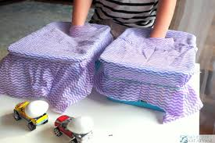

***„Od jajka do kury”***

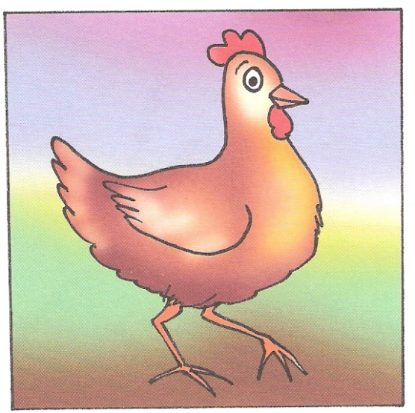 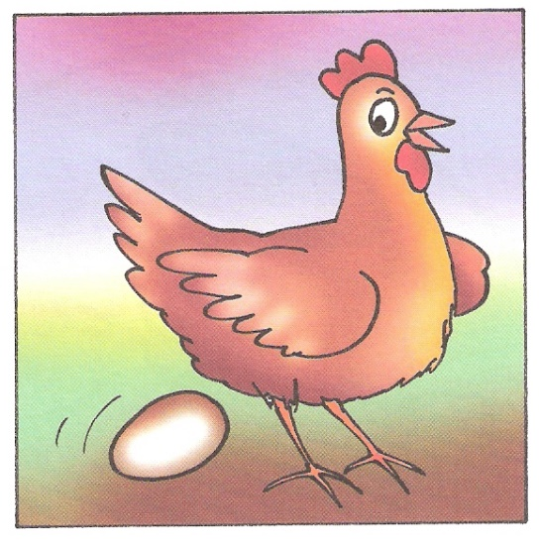 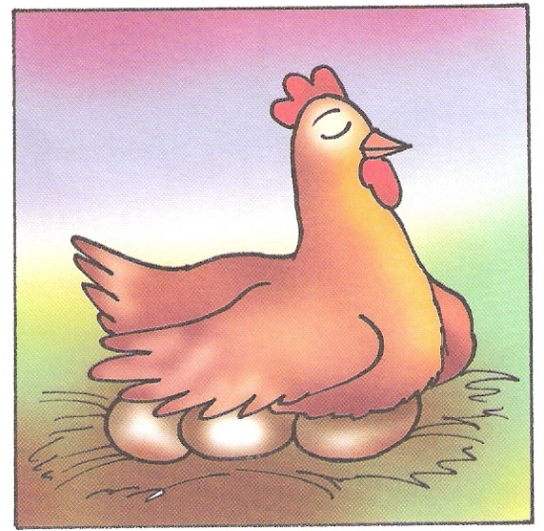 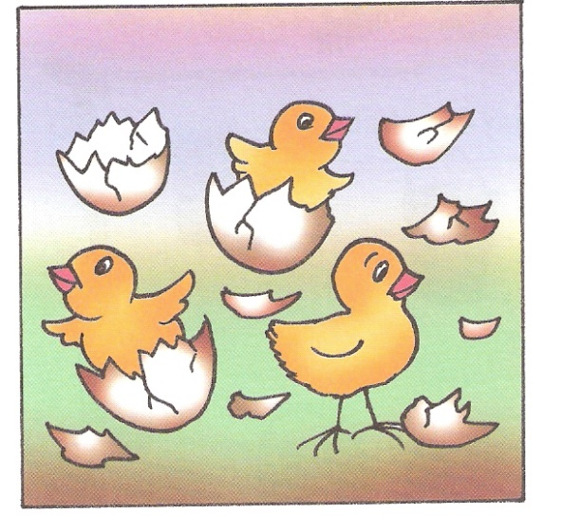

***„Co ma w sobie jajko”***

|  |  |
| --- | --- |
| ***JAJKO SUROWE*** | ***JAJKO UGOTOWANE*** |
|  |  |

***„Od jajka do kury” - historyjka obrazkowa do wycięcia.***

